Приложение 1
к Порядку присвоения звания
«Почетный гражданин города
Дебальцево» (пункт 8)

Описание
нагрудного знака «Почетный гражданин города Дебальцево»

Нагрудный знак «Почетный гражданин города Дебальцево» имеет форму четырехконечной звезды, образованной дугообразными элементами, символизирующими развязку железнодорожных путей. В центре звезды размещена круглая накладка, в центре которой на белом фоне изображен Герб города Дебальцево. По окружности накладки выполнена надпись «Почетный гражданин города Дебальцево». Размер Знака между противоположными концами звезды - 50 мм. Знак изготавливается из латуни и покрыт краской золотого цвета с элементами эмали. На оборотной стороне Знака - нарезной штифт с гайкой для крепления награды к одежде. Под креплением выгравирован его порядковый номер.

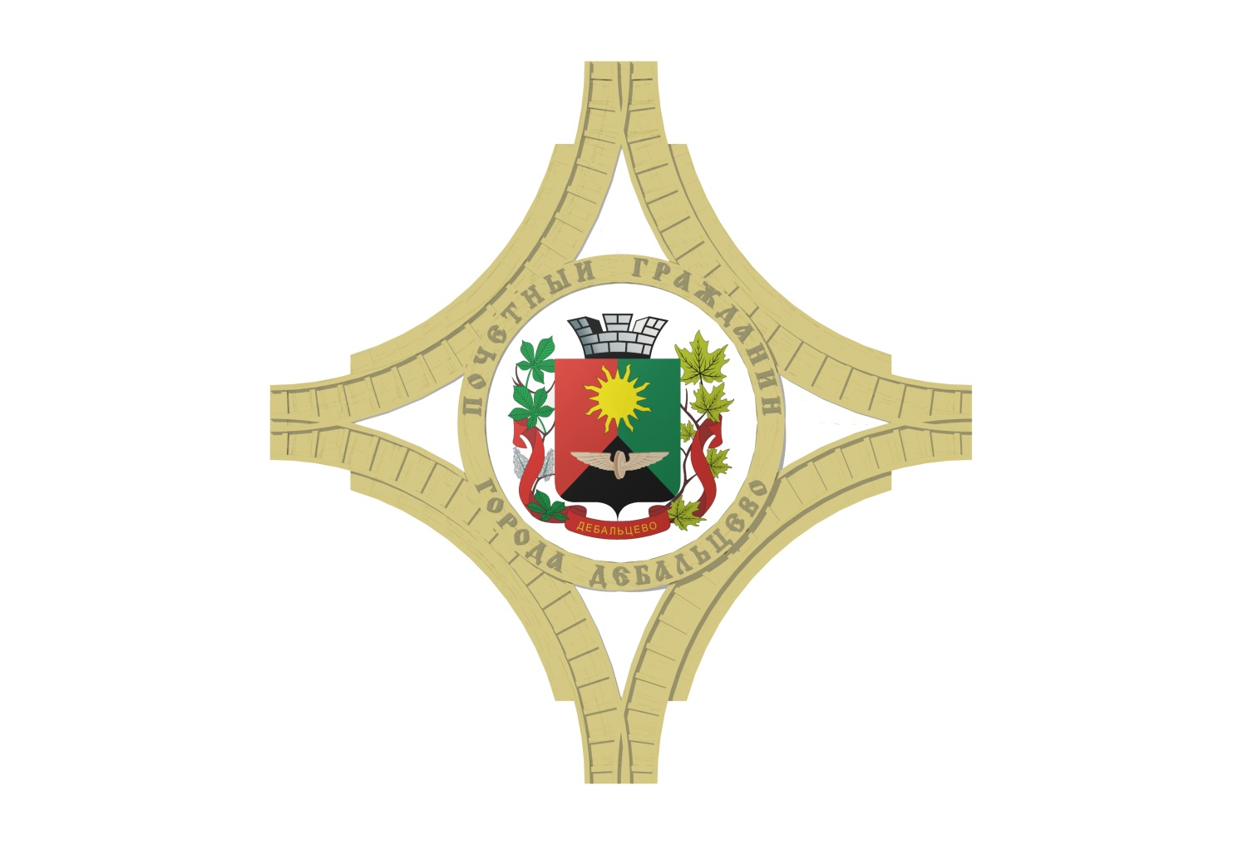

Управляющий делами
администрации города Дебальцево В.Н. Шевелева

